|  |  |
| --- | --- |
|  | **Министерство науки и высшего образования Российской Федерации**  **Федеральное государственное автономное образовательное учреждение**  **высшего образования**  **«Московский государственный технический университет**  **имени Н.Э. Баумана**  **(национальный исследовательский университет)»**  **(МГТУ им. Н.Э. Баумана)** |

ФАКУЛЬТЕТ ИНФОРМАТИКА И СИСТЕМЫ УПРАВЛЕНИЯ

КАФЕДРА СИСТЕМЫ ОБРАБОТКИ ИНФОРМАЦИИ И УПРАВЛЕНИЯ

**РАСЧЕТНО-ПОЯСНИТЕЛЬНАЯ ЗАПИСКА**

***К НАУЧНО-ИССЛЕДОВАТЕЛЬСКОЙ РАБОТЕ***

***НА ТЕМУ:***

**Маркетплейс для продажи тортов на платформе iOS**

Студент группы ИУ5-83б **________________** Д.К. Пермяков

(код группы) (подпись, дата) (инициалы и фамилия)

Научный руководитель **________________** А.П. Калистратов

(подпись, дата) (инициалы и фамилия)

Оценка _____________________

Руководитель от кафедры **________________** В.И. Терехов

(подпись, дата) (инициалы и фамилия)

Оценка _____________________

Москва, 2025 г.

**Министерство науки и высшего образования Российской Федерации**

**Федеральное государственное автономное образовательное учреждение**

**высшего образования**

**«Московский государственный технический университет имени Н.Э. Баумана**

**(национальный исследовательский университет)»**

**(МГТУ им. Н.Э. Баумана)**

УТВЕРЖДАЮ

Заведующий кафедрой ИУ5

____________  В.И. Терехов

« ____ » __________ 2025 г.

**ЗАДАНИЕ**

**на выполнение научно-исследовательской работы**

по теме: Маркетплейс для продажи тортов на платформе iOS

**Студент группы** ИУ5-83б Пермяков Дмитрий Кириллович   
 (Фамилия имя отчество)

**Направленность НИР** (учебная, исследовательская, практическая, производственная, др.) исследовательская

**Источник тематики** (кафедра, предприятие, НИР) учебная тематика

**График выполнения НИР**: 25% к 5 нед., 50% к 9 нед., 75% к 13 нед., 100% к 16 нед.

***Техническое задание*:**Анализ маркетплейсов для продажи тортов. Исследование аналогов и их функциональных возможностей.

***Оформление научно-исследовательской работы:***

Расчетно-пояснительная записка на 39 листах формата А4.

Приложения: графический (иллюстративный) материал (чертежи, схемы, диаграмма и т.п.)

Дата выдачи задания «20» февраля 2025 г.

Научный руководитель **________________** А.П. Калистратов

(подпись, дата) (инициалы и фамилия)

Студент группы ИУ5-83б **________________** Д.К. Пермяков

(код группы) (подпись, дата) (инициалы и фамилия)

Примечание: Задание оформляется в двух экземплярах: один выдается студенту, второй хранится на кафедре.

**СОДЕРЖАНИЕ**

ВВЕДЕНИЕ 4

ИСТОРИЯ АВТОМАТИЗАЦИИ (ЦИФРОВИЗАЦИИ) ПРЕДМЕТНОЙ ОБЛАСТИ И ЕË СОВРЕМЕННОЕ СОСТОЯНИЕ 6

АНАЛИЗ АНАЛОГОВ 8

ГдеТорт.ру 8

Кондитерский цех Александра 10

Flowwow 13

Сравнение аналогов 15

Функциональные возможности разрабатываемого веб-приложения. 17

ВЫБОР СРЕДСТВ РАЗРАБОТКИ 23

Выбор платформы. iOS (Swift + SwiftUI) 23

Backend: Микросервисная архитектура. Go и чистая архитектура 24

Выбор СУБД 26

Выбор технологий и архитектура мобильного приложения 32

ВЫВОДЫ 36

СПИСОК ИСПОЛЬЗУЕМЫХ ИСТОЧНИКОВ 37

# **ВВЕДЕНИЕ**

Современный мир активно развивается благодаря внедрению технологий, которые существенно упрощают повседневные процессы. От работы до отдыха, от образовательных платформ до развлекательных приложений — технологии находят свое место во всех аспектах жизни. Особенное внимание уделяется созданию цифровых сервисов, которые позволяют пользователям взаимодействовать с продуктами и услугами максимально быстро и удобно.

Одной из таких сфер, где автоматизация и цифровизация становятся важнейшими трендами, является рынок кондитерских изделий. Торты занимают особое место в нашей культуре и жизни: они являются неизменным атрибутом праздников, символом радости и уюта. Однако процесс поиска и покупки тортов часто сопряжен с трудностями: ограниченный выбор в ближайших магазинах, отсутствие информации о составе продуктов или времени доставки, а также сложности в персонализации заказов.

На сегодняшний день рынок доставки и продажи тортов развивается быстрыми темпами, но остается недостаточно автоматизированным. Существующие платформы для заказа тортов часто не предоставляют необходимых функций, таких как персонализация заказа, сравнение предложений различных производителей или удобный интерфейс для взаимодействия с продавцами. Это создает потребность в специализированных решениях, которые бы обеспечили удобство и эффективность для всех участников процесса.

Маркетплейсы уже давно доказали свою эффективность в других сферах: от электронной коммерции до бронирования услуг. Однако специализированный маркетплейс, ориентированный исключительно на продажу тортов, с учетом их специфики (сроки хранения, необходимость индивидуального подхода), является новой нишей.

Таким образом, данная работа направлена на разработку маркетплейса для iOS, который обеспечит удобный и функциональный инструмент для взаимодействия покупателей и продавцов тортов. Это приложение будет включать в себя такие возможности, как поиск по категориям, фильтры для выбора персонализированных тортов и уведомлениями о статусе заказа.

Цель работы — создать мобильное приложение на платформе iOS [1], которая решит основные проблемы взаимодействия на рынке тортов, обеспечит удобство использования и станет эффективным инструментом как для покупателей, так и для продавцов.

# **ИСТОРИЯ АВТОМАТИЗАЦИИ (ЦИФРОВИЗАЦИИ) ПРЕДМЕТНОЙ ОБЛАСТИ И ЕË СОВРЕМЕННОЕ СОСТОЯНИЕ**

Сфера производства и продажи тортов, как и многие другие отрасли, претерпела значительные изменения под влиянием автоматизации и цифровизации [2, 3]. Исторически процесс изготовления тортов был полностью ручным, требовал высокого уровня мастерства и занимал много времени. Продажа осуществлялась исключительно офлайн через локальные кондитерские, пекарни и магазины, что ограничивало доступ покупателей к широкому ассортименту и усложняло выбор.

В конце XX века в производство начали внедряться автоматизированные машины для выпечки и украшения, что позволило ускорить процесс изготовления и стандартизировать качество продукции. Однако продажи по-прежнему оставались традиционными: клиенты делали заказы через телефон или лично, а продавцы вручную записывали их в бумажные журналы, что часто приводило к ошибкам и сложностям в управлении заказами.

С развитием технологий начались первые шаги к автоматизации. Использование программ вроде Microsoft Excel для учёта заказов и расходов упростило управление. Электронная почта позволила клиентам отправлять заказы и получать фотографии продукции, а интернет стал основой для создания первых веб-сайтов, где можно было ознакомиться с ассортиментом и оставить заявку. Тем не менее процесс согласования деталей заказа оставался офлайн.

С начала 2000-х годов цифровизация продаж набрала обороты благодаря развитию электронной коммерции. Появились платформы, предоставляющие такие функции, как онлайн-оплата, просмотр фотографий продукции и возможность оставлять отзывы. Однако универсальные маркетплейсы, такие как Amazon и Wildberries, не смогли обеспечить нужной специализации в области тортов, особенно в части персонализации заказов и учёта специфики хранения и доставки кондитерских изделий.

Современное состояние предметной области демонстрирует значительный прогресс. Сегодня популярность набирают специализированные платформы для заказа тортов, предлагающие персонализацию, конструкторы тортов, выбор начинок и дизайна. Мобильные приложения становятся основным каналом взаимодействия, обеспечивая удобный интерфейс и интеграцию с логистикой. Увеличивается использование искусственного интеллекта, например, для рекомендаций и ускорения коммуникации через чат-боты. Визуализация, включая 3D-модели тортов, становится важным инструментом для повышения доверия клиентов. Одновременно усиливается тренд на экологичность и здоровое питание, что отражается в ассортименте продукции.

Однако рынок сталкивается с рядом вызовов. Высокая конкуренция между платформами усложняет привлечение и удержание клиентов. Логистика играет критическую роль, так как своевременная доставка важна для продуктов с коротким сроком годности. Также остаётся задача улучшения фильтров поиска, систем уведомлений и внедрения инструментов отслеживания акций. Все эти улучшения требуют значительных инвестиций.

На основании проведённого анализа было принято решение создать приложение, которое позволит пользователям легко и удобно заказывать торты с возможностью индивидуальной настройки, включая выбор ингредиентов, начинок и декора, а также визуализацию заказа через 3D-моделирование. Платформа будет поддерживать взаимодействие с продавцами через чат или звонки, обеспечивать прозрачную систему отзывов и рейтингов, интеграцию удобных методов оплаты и доставки, а также функционал push-уведомлений для отслеживания статуса заказа.

# **АНАЛИЗ АНАЛОГОВ**

В качестве аналогов для анализа рассматриваются платформы, связанные с производством, продажей и заказом кондитерских изделий: ГдеТорт.ру, Кондитерский цех Александра. Эти платформы имеют свои особенности, преимущества и недостатки, что позволяет оценить их подходы и разработать конкурентоспособные решения.

## ГдеТорт.ру

ГдеТорт.ру [5] — это веб-платформа, которая ориентирована на рынок индивидуальных тортов в крупных городах и выступает в качестве посредника между покупателями и локальными кондитерами. Главная цель проекта — предоставить удобный инструмент для поиска мастеров, просмотра их портфолио, оценки их профессионализма и оформления заказов. Платформа позволяет частным клиентам находить уникальные десерты, созданные на заказ для различных мероприятий, таких как дни рождения, свадьбы, корпоративные события и другие особые поводы.

Платформа работает в интересах двух ключевых групп пользователей. Первая группа — это частные клиенты, которые ищут персонализированные десерты, идеально подходящие к их событиям и индивидуальным запросам. Вторая группа — это кондитеры, которые хотят расширить свою клиентскую базу, выйти на новый рынок и использовать современную платформу для продвижения своих услуг. Среди кондитеров — локальные мастера и небольшие мастерские, желающие укрепить свою репутацию и получить доступ к удобным инструментам для взаимодействия с клиентами.

Основные функции платформы позволяют пользователям легко находить кондитеров по местоположению. Платформа предоставляет мощные фильтры для поиска, включая возможность выбора города и района, а также сортировку по таким критериям, как рейтинг, отзывы и время отклика. Это значительно облегчает процесс подбора мастера, который максимально соответствует запросам клиента. Дополнительно пользователи могут просматривать портфолио кондитеров, где представлены фотографии их готовых изделий. Портфолио сгруппированы по категориям, например, свадебные торты, детские или праздничные, что позволяет клиентам быстрее находить подходящие примеры.

Функция оформления заказа на сайте дает возможность клиентам выбрать понравившегося мастера, указать свои предпочтения (например, вкус, размер, дизайн торта) и отправить запрос напрямую кондитеру. После этого мастер связывается с клиентом для уточнения деталей. Также внедрена система онлайн-оплаты, что упрощает проведение транзакций. Сайт интегрирован с популярными платёжными системами, такими как Stripe, PayPal или локальные российские аналоги. Помимо этого, клиенты могут вносить оплату частями: например, сначала предоплату, а затем остаток после завершения работы.

Система отзывов и рейтингов — важный элемент платформы. Она позволяет клиентам оставлять отзывы о мастерах, делиться своими впечатлениями и оценивать их работу, что способствует созданию прозрачности и доверия. Это особенно важно для новых клиентов, которые хотят сделать осознанный выбор, основываясь на реальном опыте других пользователей.

Преимущества платформы включают в себя несколько ключевых аспектов. Во-первых, это простота использования благодаря интуитивному интерфейсу, который делает процесс поиска мастеров и оформления заказов максимально удобным. Во-вторых, профессиональная база мастеров: платформа привлекает квалифицированных кондитеров и предоставляет им эффективные инструменты для продвижения своих услуг. В-третьих, прозрачность благодаря системе отзывов и рейтингов, которая помогает клиентам принимать взвешенные решения. В-четвертых, удобство онлайн-оплаты, что исключает необходимость личных встреч для расчетов.

Несмотря на многочисленные преимущества, у платформы есть некоторые недостатки. Одним из них является отсутствие мобильного приложения. Это ограничивает удобство для пользователей смартфонов, так как взаимодействие происходит исключительно через веб-версию сайта, где отсутствуют push-уведомления о статусе заказа. Ещё один минус — слабая персонализация интерфейса. Пользователи не могут глубоко настраивать заказы, например, выбирать из шаблонов дизайна или добавлять уникальные параметры, такие как текст на торте или его цветовую палитру. Также платформа не поддерживает функции 3D-моделирования дизайна, которые могли бы улучшить пользовательский опыт. Процесс взаимодействия между клиентами и кондитерами требует автоматизации, поскольку на данный момент мастера вручную связываются с клиентами для обсуждения деталей, что отнимает много времени. Кроме того, платформа охватывает только крупные города, что исключает кондитеров и покупателей из регионов.

Ключевые метрики работы платформы включают следующие показатели. Платформа нацелена на аудиторию крупных городов, что ограничивает масштабируемость проекта. Основная часть пользователей — это женщины в возрасте от 25 до 45 лет, которые активно используют интернет. Среднее время оформления заказа на сайте составляет 5–10 минут, но процесс согласования всех деталей между клиентом и мастером может занять до 1–2 дней. Средний чек варьируется в зависимости от региона и уровня профессионализма кондитера и составляет от 3 000 до 10 000 рублей.

Таким образом, ГдеТорт.ру предоставляет полезный инструмент для поиска и заказа уникальных десертов, однако требует доработки в плане мобильной доступности, персонализации интерфейса и автоматизации процессов, чтобы обеспечить больший комфорт и удобство для всех участников платформы.

## Кондитерский цех Александра

«Кондитерский цех Александра [6]» — это крупный производитель и поставщик кондитерских изделий с более чем 20-летней историей на рынке. Компания завоевала признание благодаря высокому качеству продукции, широкому ассортименту и акценту на использовании натуральных ингредиентов. Ассортимент компании включает торты на заказ, такие как свадебные, детские и праздничные, а также капкейки, пряники, шоколадные композиции, караваи и другие виды десертов. Большое внимание уделяется соблюдению традиционных технологий, что позволяет сохранять аутентичный вкус и привлекать широкую аудиторию клиентов.

Кроме частных заказов, «Кондитерский цех Александра» активно работает с корпоративными клиентами, предлагая уникальные решения для брендинга и создания подарков. Клиенты могут заказывать продукцию по индивидуальным эскизам, включая корпоративные логотипы, фирменные цвета и другие элементы брендинга. Гибкость в выполнении заказов делает компанию популярной как среди частных, так и среди корпоративных клиентов.

Целевая аудитория компании состоит из двух основных сегментов. Первая группа — частные клиенты, которые ищут качественные десерты для праздников, свадеб, дней рождения и других мероприятий. Эти клиенты ценят индивидуальный подход, широкий выбор и натуральный состав продукции. Вторая группа — корпоративные заказчики, которым необходимы эксклюзивные кондитерские решения для бизнес-мероприятий, корпоративных подарков и продвижения бренда.

Функциональность сайта компании охватывает несколько ключевых аспектов, которые делают процесс взаимодействия с клиентами удобным и эффективным. На сайте представлен каталог продукции, где товары можно фильтровать по категориям, что облегчает поиск подходящего варианта. Также доступна возможность заказать торт по индивидуальному эскизу: клиент может загрузить изображение или описать свои пожелания, а мастера компании воплотят их в жизнь. Для удобства пользователей предоставляется подробная информация о составе начинок, условиях заказа и возможностях доставки. Разделы с часто задаваемыми вопросами, отзывами, акциями и контактами делают сайт полезным источником информации для клиентов. Важным элементом функциональности является возможность оформить онлайн-заявку, получить обратную связь в течение 5 минут и оперативно согласовать детали заказа. Кроме того, на сайте реализована интеграция с современными системами оплаты и доставки, что упрощает процесс транзакций и логистики.

Компания не стоит на месте и активно развивается, расширяя ассортимент и совершенствуя технологии. В её активе — многочисленные награды, подтверждающие качество продукции. Среди достижений можно отметить получение Кубка Губернатора Московской области и установление рекорда России по созданию самого длинного торта. Эти успехи подкрепляют репутацию компании как одного из лидеров кондитерской индустрии в регионе.

Однако у компании есть определённые недостатки, которые требуют внимания. Одним из таких минусов является отсутствие мобильного приложения, что ограничивает удобство взаимодействия для пользователей смартфонов. Кроме того, интерфейс сайта морально устарел, что делает его не всегда удобным для мобильных устройств. Ещё одной проблемой является недостаточная персонализация пользовательского опыта: сайт не предлагает индивидуальных рекомендаций или настроек, которые могли бы улучшить взаимодействие с клиентами.

Несмотря на это, компания обладает множеством преимуществ. Во-первых, это высокое качество продукции, которое достигается за счёт строгого контроля всех этапов производства и использования натуральных ингредиентов. Во-вторых, гибкость при индивидуальных заказах позволяет удовлетворять самые нестандартные запросы клиентов. В-третьих, обширный ассортимент продукции, включающий более 180 видов тортов и 60 видов пирожных, даёт возможность найти подходящий вариант для любого мероприятия.

Компания также демонстрирует высокую динамику развития и укрепляет свою рыночную позицию. Благодаря акценту на натуральных ингредиентах, индивидуальном подходе и качественном обслуживании, «Кондитерский цех Александра» продолжает привлекать новых клиентов и увеличивать свою долю на рынке. Это делает компанию не только успешным производителем, но и надёжным партнёром для частных и корпоративных заказчиков.

## Flowwow

Flowwow [7] — это международная платформа для онлайн-заказов подарков, специализирующаяся на доставке тортов, цветов и других товаров для праздников. Основанная в 2014 году, компания быстро завоевала популярность благодаря удобству использования и широкой сети локальных продавцов, включая кондитеров, флористов и ремесленников. Flowwow ориентирована на обеспечение быстрой и качественной доставки подарков для торжеств, предлагая клиентам возможность выбирать из большого ассортимента товаров. Платформа функционирует в нескольких крупных городах и странах, поддерживая местных производителей и ремесленников, а также предоставляя им удобные инструменты для продажи своих товаров.

Flowwow предлагает пользователям широкий набор функций, которые упрощают процесс поиска и оформления заказов. Платформа оснащена удобной системой фильтрации, которая помогает находить нужные товары по различным параметрам: категории, цене, местоположению продавца, рейтингу и другим критериям. Пользователи могут заказывать не только торты и цветы, но и шоколадные наборы, фрукты, подарочные корзины, декоративные элементы и многое другое. Благодаря такому разнообразию ассортимент Flowwow подходит для любого случая, будь то день рождения, свадьба, корпоративное мероприятие или другой праздник.

Оформление заказа на платформе занимает считанные минуты. Клиенты могут выбрать дату и время доставки, указать пожелания или добавить специальные комментарии для продавца. Для удобства пользователей реализована система онлайн-оплаты, которая включает популярные способы, такие как банковские карты, электронные кошельки и мобильные платежи. Это позволяет клиентам полностью завершить процесс покупки, не покидая сайта или мобильного приложения.

Система отзывов и рейтингов, встроенная в платформу, является важным элементом, обеспечивающим доверие покупателей. После совершения заказа клиенты могут оставлять отзывы о качестве товара и уровне обслуживания продавца. Эти оценки помогают новым пользователям принимать осознанные решения и мотивируют продавцов поддерживать высокий уровень сервиса.

Flowwow выделяется не только разнообразием ассортимента, но и стремлением поддерживать малый и средний бизнес. Платформа предоставляет локальным продавцам — кондитерам, флористам, ремесленникам — удобный инструмент для выхода на рынок и увеличения клиентской базы. Работая через Flowwow, такие производители получают доступ к готовой аудитории, что помогает им экономить время и ресурсы на создание собственной инфраструктуры.

Ключевая аудитория Flowwow делится на две группы. Первая группа — частные лица, которые активно ищут подарки, цветы и десерты для различных событий. Для этой категории важны удобство поиска, скорость доставки и возможность выбора оригинальных подарков. Вторая группа — малые и средние бизнесы, которые используют Flowwow для размещения своих товаров и увеличения охвата клиентов. Для них платформа выступает как готовое решение, упрощающее доступ к новым рынкам.

Flowwow решает сразу несколько задач для своих пользователей. Для покупателей это упрощение процесса выбора и покупки подарков: платформа обеспечивает интуитивный интерфейс, который помогает находить нужные товары без лишних усилий. Для продавцов это оптимизация доставки: платформа предлагает интегрированные инструменты для настройки времени и места доставки, что делает процесс логистики более эффективным. Ещё одной важной задачей является поддержка малого бизнеса. Flowwow помогает местным производителям и ремесленникам не только продавать свои товары, но и привлекать новых клиентов, предлагая им простую и понятную платформу для взаимодействия.

Однако, несмотря на свои многочисленные преимущества, Flowwow сталкивается с рядом ограничений. Во-первых, география её присутствия ограничена: хотя платформа активно работает в разных странах, она охватывает далеко не все регионы, что ограничивает её потенциал роста. Во-вторых, Flowwow сталкивается с конкуренцией со стороны крупных маркетплейсов, таких как Ozon или Wildberries, которые имеют значительно большую аудиторию и предлагают более обширный ассортимент товаров.

Несмотря на эти трудности, Flowwow остаётся востребованной платформой благодаря своему уникальному подходу и специализации. Она предоставляет пользователям не просто возможность заказать подарки, но и помогает находить локальных продавцов, поддерживая малый бизнес и делая процесс покупки максимально простым и удобным. Благодаря этим особенностям Flowwow продолжает укреплять свои позиции на рынке, оставаясь одной из популярных платформ для заказа подарков и праздничных товаров.

## Сравнение аналогов

Для сравнения аналогов я буду использовать метод взвешенной суммы. Критерии сравнения аналогов приведены в Таблице 1.

**Таблица 1 – Критерии сравнения**

| **Код критерия** | **Критерий** |
| --- | --- |
| X1 | Наличие мобильного приложения |
| X2 | Возможность кастомизации торта |
| X3 | Возможность 3D-визуализации торта |
| X4 | Возможность прямого контакта с продавцом |
| X5 | Скорость работы приложения |
| X6 | Удобство интерфейса |
| X7 | Возможность категоризации и фильтров |
| X8 | Фокусировка платформы исключительно на продаже тортов |

Перевод качественных оценок критериев X5, X6 в количественные осуществлён в Таблице 2.

**Таблица 2 – Перевод качественных оценок в количественные для X5, X6**

|  |  |  |  |
| --- | --- | --- | --- |
| **Качественный параметр** | Отлично | Хорошо | Удовлетворительно |
| **Значение** | 1 | 0.5 | 0 |

Перевод качественных оценок критериев X1– X4, X7, X8 в количественные осуществлён в Таблице 3.

**Таблица 3 – Перевод качественных оценок в количественные для** **X1– X4****, X7, X8**

|  |  |  |
| --- | --- | --- |
| **Качественный параметр** | Есть | Нет |
| **Значение** | 1 | 0 |

В Таблице 4 представлено итоговое сравнение аналогов и разрабатываемой системы.

**Таблица 4 – Итоговое сравнение**

|  |  |  |  |  |  |
| --- | --- | --- | --- | --- | --- |
| **Код фактора** | **Весовой коэффициент** | **Flowwow** | **ГдеТорт.ру** | **Конд.цех** | **Торт&Land** |
| **X1** | 0,15 | 1 | 0,5 | 0 | 1 |
| **X2** | 0,15 | 0 | 1 | 0 | 1 |
| **X3** | 0,1 | 0 | 0 | 0 | 1 |
| **X4** | 0,1 | 1 | 1 | 1 | 1 |
| **X5** | 0,15 | 1 | 0,5 | 0 | 1 |
| **X6** | 0,15 | 1 | 0,5 | 0 | 1 |
| **X7** | 0,1 | 1 | 1 | 0 | 1 |
| **X8** | 0,1 | 0 | 1 | 1 | 1 |
| **Интегральный показатель** | | 0,75 | 0,875 | 0,2 | 1 |

Интегральный показатель считается путём суммирования произведений весовых коэффициентов на количественные оценки по каждому из критериев.

В результате применения метода взвешенной суммы можно сделать вывод, что разрабатываемая система Tort&Land является наиболее оптимальным вариантом среди рассмотренных аналогов. Она получила наивысший итоговый балл − 1,00, превзойдя такие решения, как Flowwow (0,75), ГдеТорт.ру (0,875) и Кондитерский цех (0,20).

Разрабатываемая система отличается широкой функциональностью, включая возможность полной кастомизации заказа, 3D-визуализации торта, высокую удобство интерфейса и акцент исключительно на продаже тортов. Кроме того, ни один из существующих аналогов не реализует функцию объяснения персональных рекомендаций, которая бы показывала пользователю, какие параметры повлияли на предлагаемый выбор. Это делает Tort&Land не только конкурентоспособной, но и инновационной разработкой, обладающей высокой пользовательской ценностью.

## Функциональные возможности разрабатываемого веб-приложения.

Для изучения предметной области была использована методология SADT. Функциональная модель SADT отображает функциональную структуру объекта, т. е. производимые им действия и связи между этими действиями. Построение модели начинается с контекстной диаграммы, которая представляет всю систему в виде простейшей компоненты – одного блока «Маркетплейс по продажи тортов на платформе iOS» и дуг, изображающих все основные связи моделируемой системы с внешним миром. Диаграмма декомпозиции, полученная в результате разбиения контекстной диаграммы на отдельные активности, выявляет полный набор подфункций, каждая из которых представлена как блок, границы которого определены интерфейсными дугами.

Построение модели начинается с контекстной диаграммы, которая представляет всю систему в виде простейшей компоненты - одного блока «Маркетплейс по продажи тортов на платформе iOS» и дуг, изображающих все основные связи моделируемой системы с внешним миром (рисунок 1).

Второй уровень модели – диаграмма декомпозиции, полученная в результате разбиения контекстной диаграммы. Диаграмма декомпозиции выявляет полный набор подфункций, каждая из которых представлена как блок, границы которого определены интерфейсными дугами. В ходе декомпозиции получено 6 блоков (рисунок 2): «Посмотреть список тортов», «Найти торт», «Посмотреть подробную информацию», «Заказать торт», «Взаимодействовать с уведомлениями», «Опубликовать на продажу».

Изначально пользователь смотрит список тортов. После чего он выбирает теги, по которым система будет подбирать торты. Покупатель находит себе нужный торт. Далее знакомиться с его подробной информацией. Если товар подходит, пользователь делает заказ торта, обсуждая детали состава. При успешном согласовании торта с продавцом, покупатель и продавец получают уведомления.

Третий уровень модели – диаграмма декомпозиции блока «Посмотреть подробную информацию», а также диаграмма декомпозиции блока «Заказать торт».

Диаграмма декомпозиции блока «Посмотреть подробную информацию» (рисунок 3) разбита на четыре блока:

1. Посмотреть рейтинг – пользователь смотрит рейтинг товара.
2. Посмотреть описание – пользователь просматривает описание торта, которого он выбрал из списка.
3. Получить отзыв – пользователь знакомиться с отзывом других пользователей, поставленных выбранному торту.
4. Посмотреть теги – пользователь смотрит существующие теги для торта.

Диаграмма декомпозиции блока «Заказать торт» (рисунок 4) разбита на четыре блока:

1. Выбрать состав торта – покупатель выбирает нужные начинки торта.
2. Обмениваться сообщениями – покупатель обсуждает с продавцом детали реализации торта. Если торт невозможно реализовать по мнению продавца, покупатель выбирает новый состав.
3. Указать адрес торта – при успешном согласовании, покупатель указывает адрес доставки торта.
4. Провести оплату – пользователь производит оплату заказа и ожидает доставку торта.

В таблицах 2 и 3 содержится описание всех функций и стрелок разработанной модели.

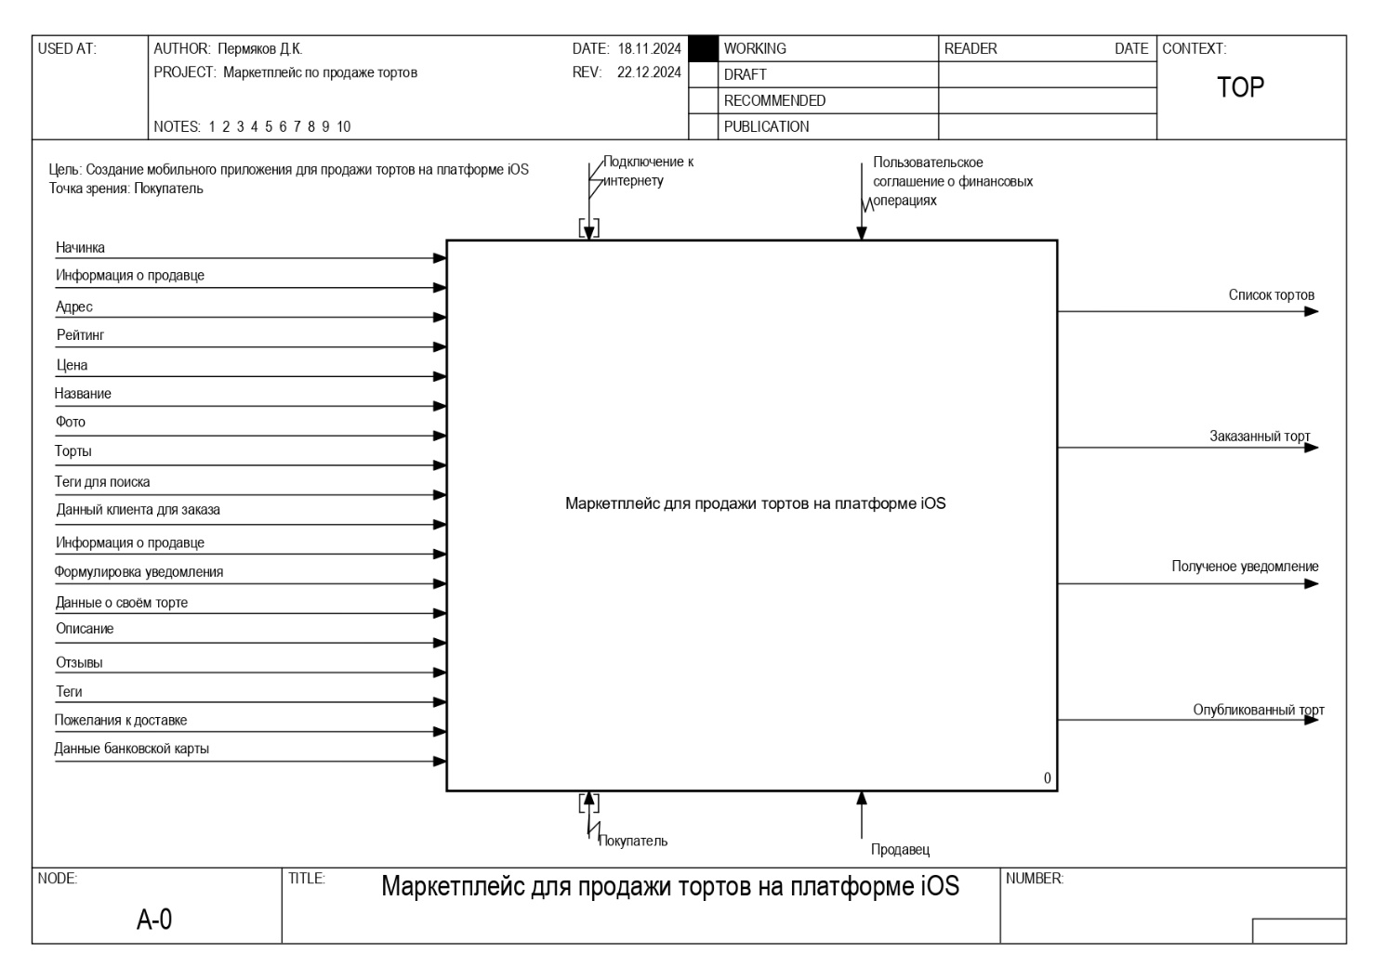

Рисунок 1 – Контекстная диаграмма маркетплейса для продажи тортов на платформе iOS

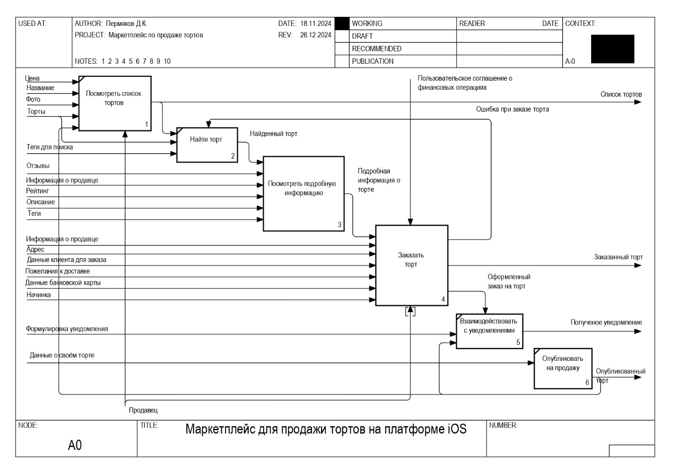

Рисунок 2 – Диаграмма декомпозиции маркетплейса для продажи тортов на платформе iOS

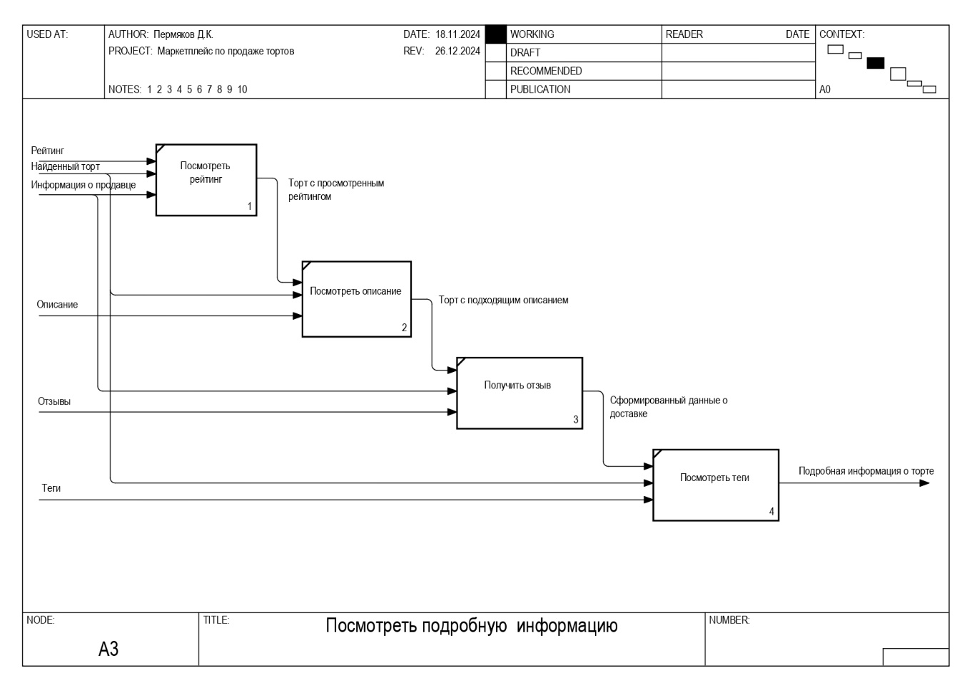

Рисунок 3 – Диаграмма функции «Посмотреть подробную информацию»

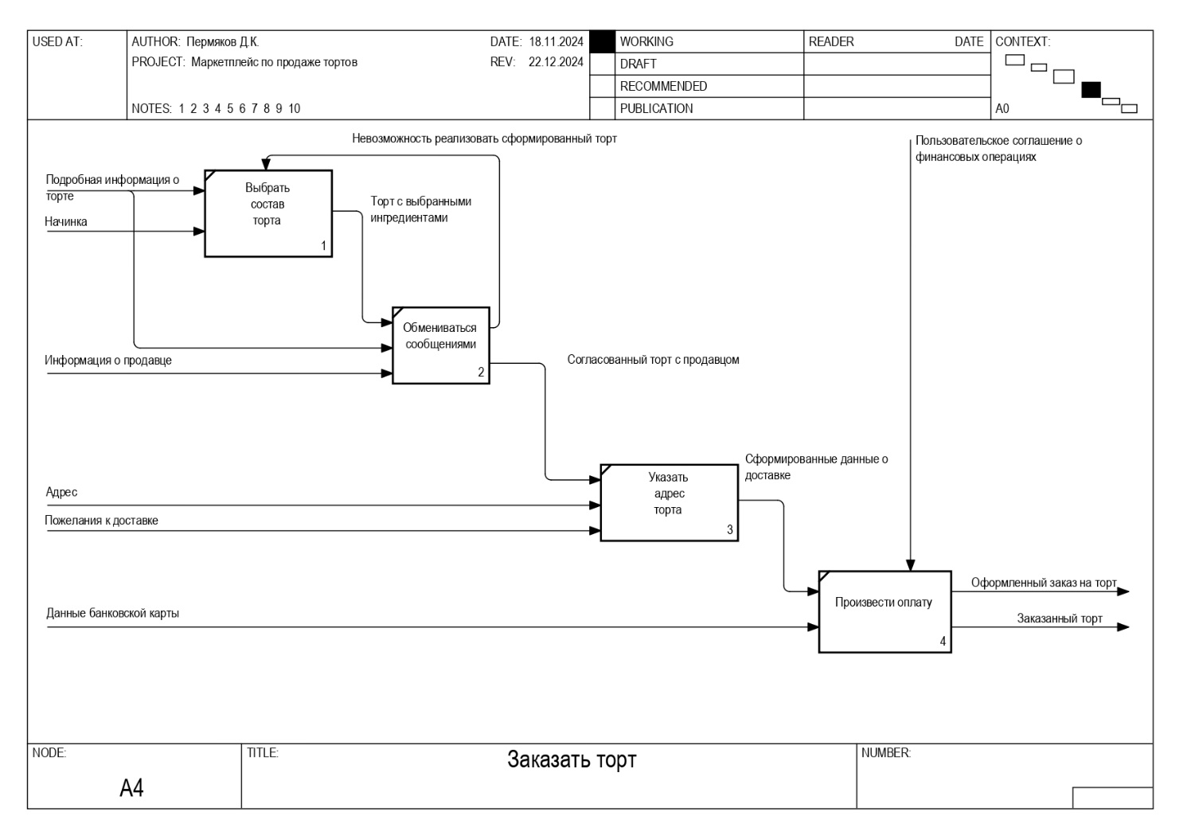

Рисунок 4 – Диаграмма функции «Заказать торт»

**Таблица 5 – Отчёт по функциональным блокам модели**

| **Номер блока** | **Название блока** | **Описание функционального блока** |
| --- | --- | --- |
| 0 | Маркетплейс по продажи тортов на платформе iOS | Создание маркетплейса по продажи тортов на платформе iOS |
| 1 | Посмотреть список тортов | Покупатель смотрит список тортов с возможностью фильтрации по категориям |
| 2 | Найти торт | Используя теги, пользователь ищет торт, наиболее подходящий по его предпочтениям |
| 3 | Посмотреть подробную информацию | После найденного торта, пользователь смотрит подробную информацию о товаре |
| 31 | Посмотреть рейтинг | Пользователь знакомится с рейтингом рассматриваемого торта |
| 32 | Посмотреть описание | Пользователь знакомится с описанием рассматриваемого торта |
| 33 | Получить отзыв | Пользователь знакомится с отзывами других покупателей рассматриваемого торта |
| 34 | Посмотреть теги | Пользователь знакомится с тегами рассматриваемого торта |
| 4 | Заказать торт | Если пользователь выбрал торт, который наиболее подходит по его предпочтениям, он начинает выбирать состав начинки и отправляется на согласование с продавцом в чате |
| 41 | Выбрать состав торта | Покупатель выбирает подходящие ему начинки для торта |
| 42 | Обмениваться сообщениями | Когда покупатель выбрал необходимый ему состав, он отправляется на обсуждение деталей изготовки в чат с продавцом. В случае невозможности изготовки, покупатель отправляется в блок выбора состава |
| 43 | Указать адрес торта | В случае успешного согласования торта с продавцом, покупатель выбирает адрес доставки торта |
| 44 | Провести оплату | Покупатель производит оплату согласованного торта |
| 5 | Взаимодействовать с уведомлениями | При успешной оплате торта, покупатель и пользователь получают уведомление о покупке торта и деталях доставки |
| 6 | Опубликовать на продажу | Пользователь также может приготовить свой торт и выложить его на продажу, дав подробное описание к товару |

# **ВЫБОР СРЕДСТВ РАЗРАБОТКИ**

## Выбор платформы. iOS (Swift + SwiftUI)

Разработка клиентского приложения ведётся под платформу iOS, поскольку она обеспечивает высокий уровень безопасности, предсказуемость пользовательского опыта и широкую платежеспособную аудиторию.

Swift был выбран в качестве основного языка за счёт его скорости, безопасности типов и активного развития.

«SwiftUI – это пример декларативного подхода. Он позволяет разработчикам указывать, что они хотят отображать на экране, и система на основании этого описания сама определяет, как будет выглядеть интерфейс» [3].

Одной из основных концепций создания интерфейса на SwiftUI является концепция зависимости интерфейса от данных. В основе работы с действиями пользователя лежит реактивное программирование и фреймворк Combine.

«Реактивное программирование — это концепция, в которой данные представляются в виде потоков, автоматически обновляющихся при изменении состояния представления. А библиотека Combine позволяет использовать реактивный подход в SwiftUI, упрощая работу с потоками данных» [3].

Фреймворк является достаточно новым – его представили в 2019 году, доступен он с iOS 13. И в этом кроется как его преимущество – он разработан в соответствие с современными запросами и требованиями к мобильным приложениям, так и главный недостаток. SwiftUI недоступен на устройствах с операционной системой старше iOS 13, а на устройствах с старше iOS 15 он работает достаточно плохо: возникает множество ошибок, не хватает некоторых методов работы с интерфейсом. Поэтому при разработке приложения с минимальной поддерживаемой версией iOS меньшей 15, данный фреймворк не стоит выбирать в качестве основного.

## Backend: Микросервисная архитектура. Go, Kotlin и чистая архитектура

Для разработки серверной части системы Tort&Land был выбран язык программирования Go (Golang). Go — это компилируемый язык, разработанный в компании Google. Он сочетает в себе высокую производительность, простоту синтаксиса и встроенную поддержку параллельного программирования за счёт механизма goroutines. Эти свойства делают Go особенно подходящим для создания высоконагруженных, отказоустойчивых микросервисных систем. Среди ключевых преимуществ Go можно выделить высокую скорость выполнения, минимализм языка, автоматическую сборку мусора, наличие мощных инструментов для тестирования и отладки, а также возможность сборки приложения в единый бинарный файл без внешних зависимостей. Всё это упрощает деплой, масштабирование и поддержку системы.

Серверная часть реализована по принципам чистой архитектуры (Clean Architecture). Этот подход предполагает разделение приложения на независимые слои, каждый из которых отвечает за свою зону ответственности. На внешнем уровне располагается слой обработчиков (Handler), отвечающий за приём запросов от клиента и передачу данных во внутреннюю бизнес-логику. Следующий слой — Usecase — содержит бизнес-логику приложения, такую как оформление заказа, подбор подходящего торта или применение скидок. Самый нижний уровень — Repository — реализует доступ к базам данных и внешним сервисам, таким как хранилище изображений. Вся логика построена вокруг интерфейсов, что позволяет легко менять реализацию, не затрагивая остальные части системы.

Проект реализован в виде набора микросервисов, каждый из которых выполняет строго определённую задачу: управление заказами, пользователями, рекомендациями, чатами и т.д. Такая архитектура обеспечивает независимость разработки компонентов, гибкость в масштабировании и повышенную отказоустойчивость. Между собой микросервисы взаимодействуют по протоколу gRPC, что обеспечивает высокую производительность, строгую типизацию данных и автоматическую генерацию кода на разных языках.

Для хранения изображений и медиафайлов в системе используется MinIO –

объектное хранилище, совместимое с Amazon S3. Это современное, высокопроизводительное решение, позволяющее организовать надёжное хранение изображений тортов, рилсов, 3D-моделей и других медиа. Все файлы загружаются через backend-сервисы, где для каждого файла создаётся уникальная ссылка с токеном доступа. Это позволяет безопасно управлять доступом к контенту и исключить возможность утечек или несанкционированного доступа.

Помимо Go, в проекте также использовался Kotlin для реализации части сервисов. Kotlin был выбран благодаря своей совместимости с существующими решениями на Java и хорошей поддержке многозадачности, что делает его идеальным для реализации сложной логики, особенно в микросервисах, связанных с обработкой данных и управлением заказами. Его интеграция с другими частями системы по gRPC обеспечила высокую производительность и стабильность взаимодействия между сервисами.

Таким образом, выбор Go и Kotlin, а также архитектурных подходов, обусловлен требованиями к масштабируемости, отказоустойчивости и скорости работы системы. Применение микросервисной архитектуры и чистого разделения слоёв позволило построить модульную, легко сопровождаемую и расширяемую платформу.

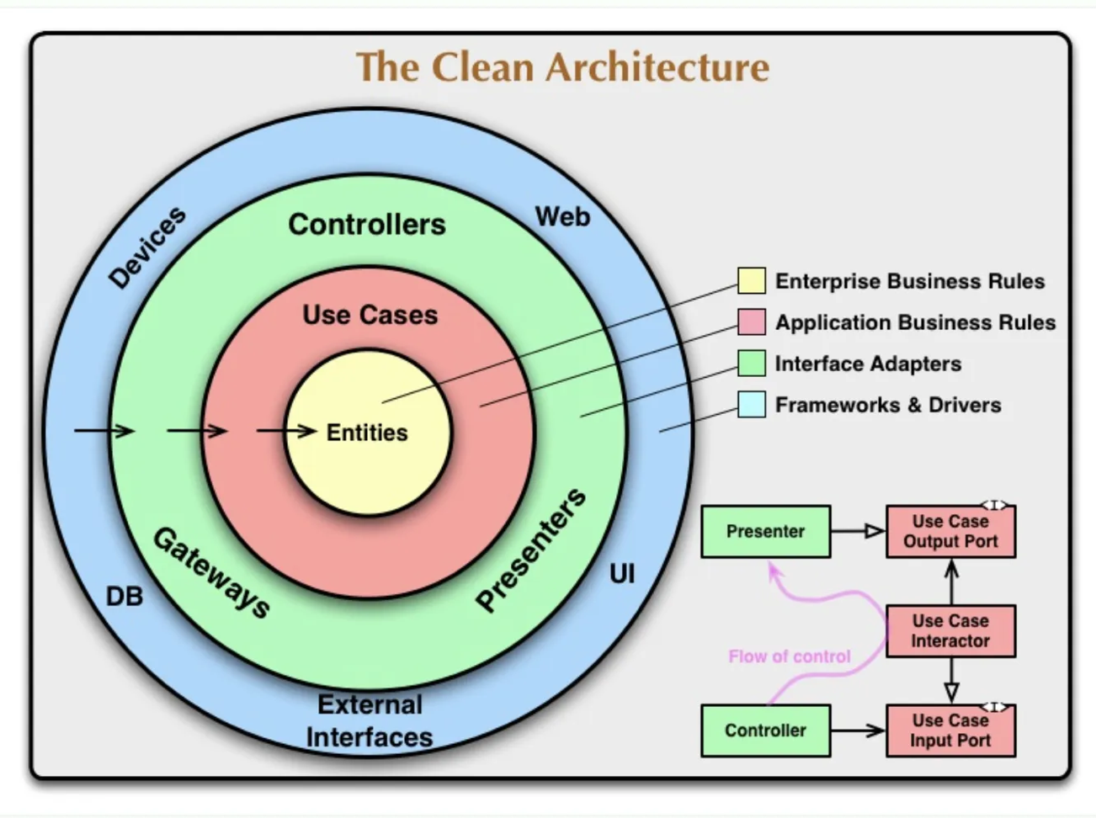

Рисунок 5 – Чистая архитектура backend-сервисов

## Выбор СУБД

В качестве системы управления базами данных в проекте используется PostgreSQL — надёжная, масштабируемая и широко распространённая объектно-реляционная СУБД. Её выбор обусловлен поддержкой расширенного SQL, высокой производительностью, надёжностью и совместимостью с ORM-инструментами. PostgreSQL отлично подходит для хранения всех ключевых сущностей проекта — пользователей, тортов, заказов, начинок и отзывов. Также она поддерживает работу с массивами, перечислениями, триггерами и внешними ключами, что позволяет обеспечить целостность данных и реализовать сложную бизнес-логику на уровне базы.

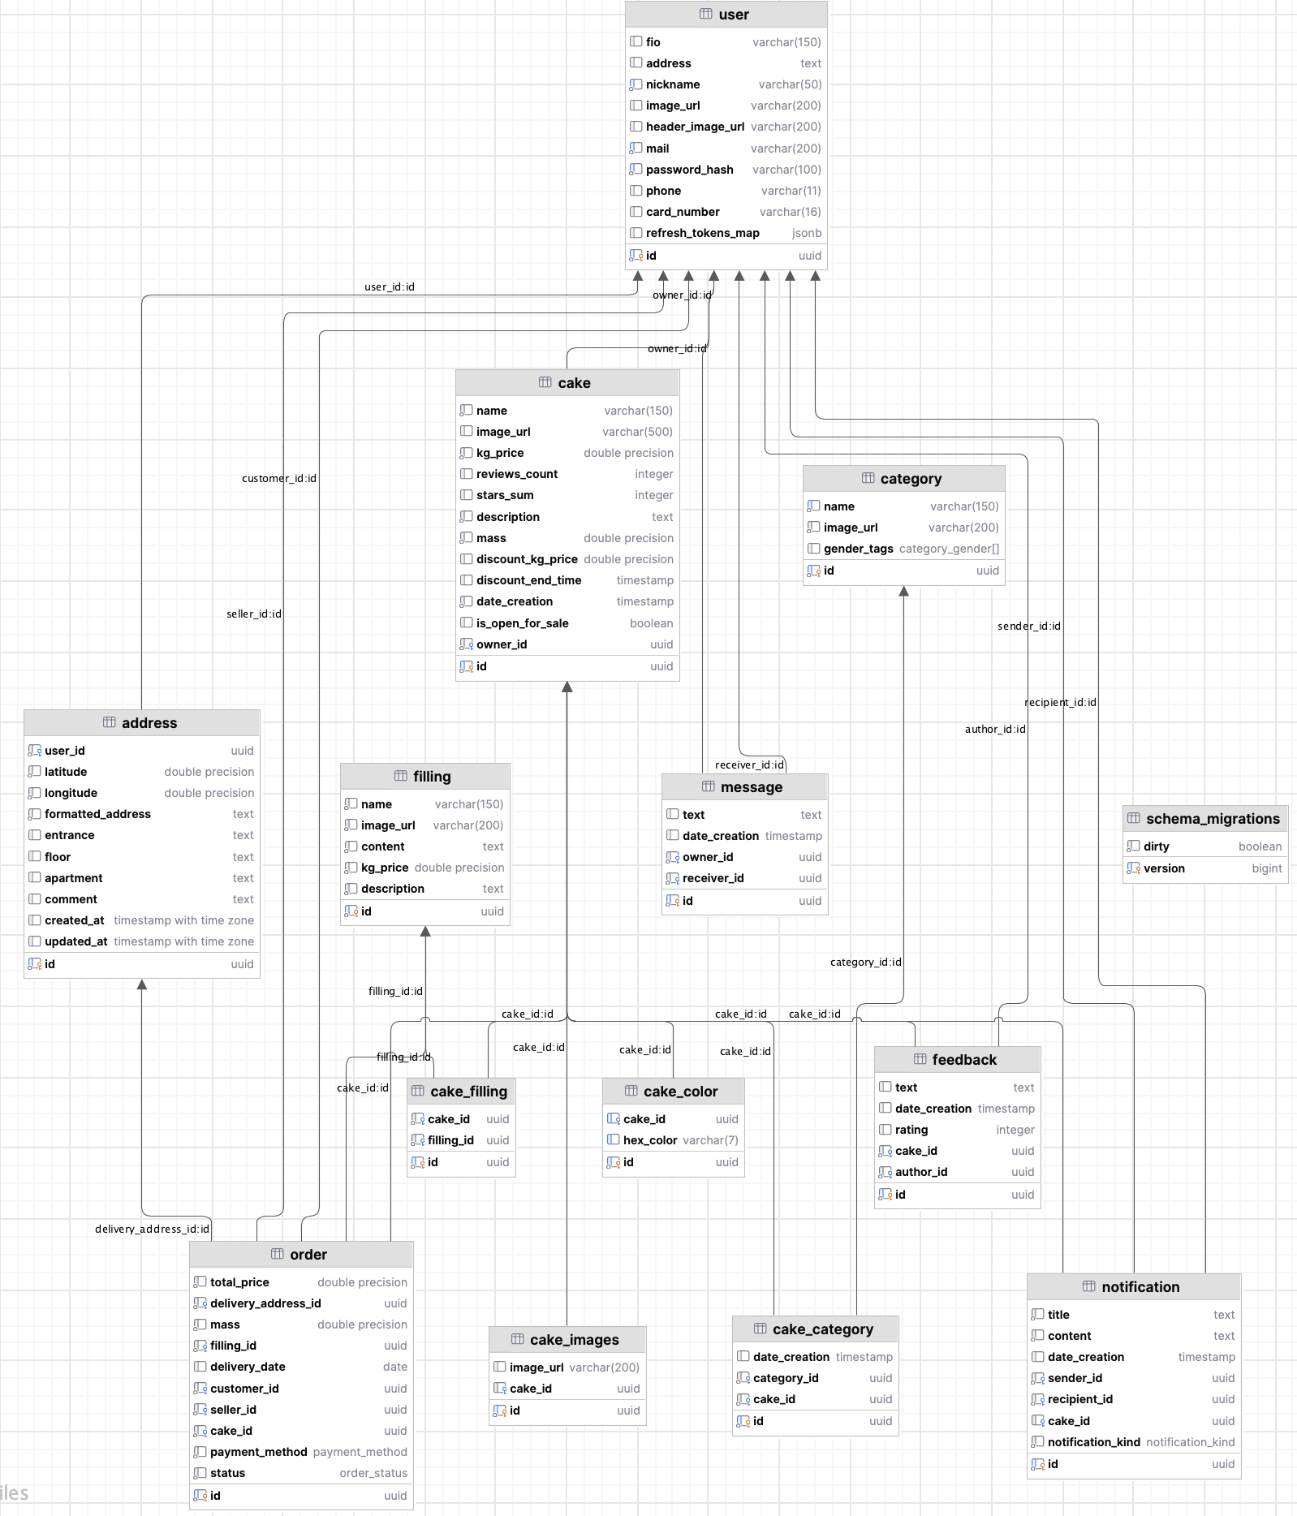

Рисунок 6 – ER-диаграмма

Таблица: User — Пользователи

Хранит информацию о зарегистрированных пользователях платформы.

* id — уникальный идентификатор пользователя (UUID).
* fio — полное имя пользователя.
* address — адрес пользователя (устаревшее поле, т.к. адреса вынесены в отдельную таблицу).
* nickname — уникальный никнейм пользователя (обязательное поле).
* image_url — ссылка на аватар пользователя.
* header_image_url — ссылка на фоновое изображение.
* mail — уникальный email пользователя (обязательное поле).
* password_hash — хеш пароля (обязательное поле, должен быть уникальным).
* phone — номер телефона пользователя.
* card_number — номер банковской карты.
* refresh_tokens_map — JSON-объект, содержащий refresh-токены, например, для разных устройств.

Таблица: Cake — Торты

Содержит информацию о тортах, размещённых на платформе.

* id — уникальный идентификатор торта.
* name — название торта.
* image_url — ссылка на главное изображение торта.
* kg_price — цена за килограмм.
* reviews_count — количество отзывов (не может быть отрицательным).
* stars_sum — сумма всех оценок (используется для вычисления среднего рейтинга).
* description — описание торта.
* mass — масса торта в килограммах.
* discount_kg_price — цена за килограмм со скидкой (если есть).
* discount_end_time — время окончания действия скидки.
* date_creation — дата создания записи (по умолчанию текущая).
* is_open_for_sale — признак доступности торта к продаже.
* owner_id — ссылка на пользователя, разместившего торт.

Таблица: Cake_images — Дополнительные изображения торта

Хранит дополнительные фотографии для каждого торта.

* id — уникальный идентификатор записи.
* image_url — ссылка на изображение.
* cake_id — ссылка на торт.

Таблица: Feedback — Отзывы

Содержит отзывы покупателей на торты.

* id — уникальный идентификатор отзыва.
* text — текст отзыва.
* date_creation — дата создания отзыва.
* rating — оценка (от 0 до 5).
* cake_id — ссылка на торт, к которому относится отзыв.
* author_id — пользователь, оставивший отзыв.
* Тип: notification_kind — Тип уведомления

Перечисление возможных видов уведомлений:

* message — личное сообщение.
* feedback — уведомление о новом отзыве.
* order_update — обновление статуса заказа.
* system — системное уведомление.
* promo — рекламное уведомление.

Таблица: notification — Уведомления

Хранит отправленные уведомления.

* id — уникальный идентификатор уведомления.
* title — заголовок уведомления.
* content — текст уведомления.
* date_creation — дата создания уведомления.
* sender_id — отправитель (пользователь).
* recipient_id — получатель (пользователь).
* cake_id — ссылка на торт (если уведомление связано с тортом).
* notification_kind — тип уведомления (из перечисления notification_kind).

Тип: Category_gender — Половая принадлежность категории

Используется для указания, на кого ориентирована категория:

* male — мужская аудитория.
* female — женская аудитория.
* child — дети.

Таблица: category — Категории тортов

Хранит категории, к которым могут принадлежать торты.

* id — уникальный идентификатор категории.
* name — название категории (уникальное).
* image_url — изображение категории.
* gender_tags — массив значений из category_gender, указывающих на целевую аудиторию.

Таблица: Cake_category — Связь тортов с категориями (многие ко многим)

Позволяет привязать торт к нескольким категориям.

* id — уникальный идентификатор записи.
* date_creation — дата создания связи.
* category_id — ссылка на категорию.
* cake_id — ссылка на торт.

Таблица: Filling — Начинки

Хранит доступные начинки.

* id — уникальный идентификатор начинки.
* name — название начинки.
* image_url — изображение.
* content — состав.
* kg_price — цена за килограмм.
* description — описание.

Таблица: Cake_filling — Связь тортов с начинками (многие ко многим)

Позволяет указывать, какие начинки используются в торте.

* id — уникальный идентификатор записи.
* cake_id — ссылка на торт.
* filling_id — ссылка на начинку.

Таблица: Message — Сообщения между пользователями

Хранит личную переписку пользователей.

* id — уникальный идентификатор сообщения.
* text — текст сообщения.
* date_creation — дата создания.
* owner_id — отправитель.
* receiver_id — получатель.

Таблица: Address — Адреса пользователей

Позволяет пользователям хранить несколько адресов доставки.

* id — уникальный идентификатор адреса.
* user_id — ссылка на пользователя.
* latitude, longitude — географические координаты.
* formatted_address — форматированный адрес (например, от Google Maps).
* entrance, floor, apartment — детали адреса.
* comment — комментарий для курьера.
* created_at — дата создания.
* updated_at — дата последнего обновления.

Тип: Order_status — Статус заказа

Возможные значения:

* pending — заказ ожидает выполнения.
* shipped — отправлен.
* delivered — доставлен.
* cancelled — отменён.

Тип: Payment_method — Способы оплаты

Доступные методы оплаты:

* cash — наличные.
* io_money — оплата через ЮMoney.

Таблица: Order — Заказы

Хранит информацию о заказах.

* id — уникальный идентификатор заказа.
* total_price — итоговая стоимость (должна быть больше нуля).
* delivery_address_id — адрес доставки.
* mass — масса торта.
* filling_id — выбранная начинка.
* delivery_date — дата доставки.
* customer_id — покупатель.
* seller_id — продавец.
* cake_id — заказанный торт.
* payment_method — способ оплаты.
* status — статус заказа.

Таблица: Cake_color — Цвета тортов

Хранит данные о цветах тортов (например, для визуального конструктора).

* id — уникальный идентификатор.
* cake_id — торт.
* hex_color — цвет в HEX-формате (например, #FFFFFF). Уникальная пара cake_id + hex_color.

## Выбор технологий и архитектура мобильного приложения

Клиентская часть приложения разрабатывается под iOS с использованием языка Swift и архитектурного подхода Clean SwiftUI + MVVM, что обеспечивает высокую модульность, тестируемость и простоту масштабирования. Приложение логически разбито на независимые модули:

– Модуль сетевого слоя реализует взаимодействие с backend-сервисами с использованием gRPC [14] на основе Protocol Buffers. Такой подход позволяет обеспечить строго типизированный и эффективный обмен данными, высокую скорость работы и удобную генерацию клиентских API из proto-описаний. Это упрощает сопровождение и уменьшает количество ручного кода, а также обеспечивает лучшую поддержку версии API и масштабируемость.

– Модуль дизайна отвечает за унификацию UI-компонентов, шрифтов, цветов и других визуальных элементов, что позволяет централизованно управлять стилем и облегчает поддержку и развитие приложения.

– Основной модуль приложения содержит бизнес-логику и пользовательские сценарии, построенные на связке SwiftUI и MVVM. Использование SwiftUI упрощает декларативную разработку интерфейсов, а модель MVVM позволяет чётко разделить логику, представление и модель, улучшая читаемость и повторное использование кода.

Для отображения 3D-моделей тортов используется фреймворк RealityKit, который позволяет создавать фотореалистичные сцены с высокой производительностью. Это обеспечивает пользователям интерактивный визуальный опыт при кастомизации и выборе торта.

Для локального хранения данных и работы с кэшем используется связка SwiftData [15] и FileManager. SwiftData сохраняет структурированные данные, такие как модели тортов или заказы, а FileManager применяется для хранения изображений и 3D-ресурсов, что минимизирует повторные загрузки и ускоряет работу приложения.

Такой подход к построению клиентской части позволяет обеспечить высокое качество интерфейса, отзывчивость и стабильную работу даже при нестабильном интернет-соединении.

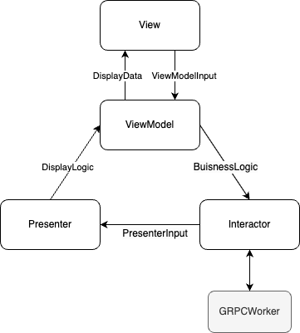

Рисунок 7 – Data Flow клиентского приложения в архитектуре CleanSwiftUI

**Выбор формата взаимодействия между клиентом и сервером: gRPC и Protocol Buffers**

В разработке системы используется gRPC — современный фреймворк удалённого вызова процедур (Remote Procedure Call), разработанный Google. Он основан на протоколе HTTP/2 и использует Protocol Buffers (protobuf) как механизм сериализации данных.

Protocol Buffers (protobuf) — это компактный и высокопроизводительный формат сериализации структурированных данных. Он позволяет описывать структуру сообщений в proto-файлах, на основе которых автоматически генерируются кодовые интерфейсы для разных языков (в данном случае — Swift и Go).

Преимущества gRPC и protobuf:

* Высокая производительность: благодаря бинарной сериализации и HTTP/2 достигается меньшая задержка и высокая пропускная способность по сравнению с REST API.
* Автоматическая генерация кода: протокол позволяет избежать ручного описания моделей и ручной обработки данных.
* Двунаправленная стриминговая передача: поддержка как обычных запросов-ответов, так и потоковых сценариев общения.
* Ясные контракты между сервисами: строгое описание всех запросов и ответов в proto, что упрощает разработку и уменьшает количество ошибок.

В данной системе взаимодействие между клиентом (iOS-приложением) и серверной частью (Go) реализовано именно через gRPC с использованием protobuf, что позволяет обеспечить строго типизированный, быстрый и надёжный обмен данными.

Такой подход особенно полезен в микросервисной архитектуре, так как все сервисы и компоненты взаимодействуют между собой по чётко описанным протоколам и работают согласованно, без избыточных накладных расходов, типичных для REST API.

# **ВЫВОДЫ**

В результате анализа технологий для работы с сетью, локальными данными и проектирования интерфейсов были выбраны оптимальные инструменты, обеспечивающие высокую производительность, масштабируемость и удобство разработки. Использование SwiftUI с паттерном MVVM для клиентской части, Go с микросервисной архитектурой для backend-а и PostgreSQL в качестве СУБД позволяет создать надежное и гибкое решение. Проведенный анализ аналогов и целевой аудитории помог выделить ключевой функционал приложения, включая глубокую кастомизацию тортов, 3D-визуализацию, чат с продавцами и удобную систему заказов и оплаты. Интеграция gRPC вместо REST API обеспечит высокую скорость передачи данных, что критично для интерактивных функций, таких как 3D-конфигуратор и push-уведомления. Разработанные функциональная (SADT) и даталогическая (ER-диаграмма) модели системы заложили основу для четкой структуры данных и логики работы приложения. Это сократит время разработки, упростит доработку и добавление нового функционала в будущем. Таким образом, выбранные технологии и проведенные исследования позволяют создать конкурентоспособный продукт, сочетающий инновационные возможности с удобством для пользователей.

# **СПИСОК ИСПОЛЬЗУЕМЫХ ИСТОЧНИКОВ**

* 1. Документация Apple [Электронный ресурс] // Documantation. URL: https://developer.apple.com/xcode/swiftui/ (дата обращения 02.10.2024).
  2. История и развитие маркетплейсов [Электронный ресурс] // Sky.Pro. URL: https://sky.pro/wiki/profession/istoriya-i-razvitie-marketplejsov/ (дата обращения: 12.10.2024).
  3. Как устроены маркетплейсы: задачи, ограничения и перспективы [Электронный ресурс] // Habr. URL: https://habr.com/ru/articles/789160/ (дата обращения: 12.10.2024).
  4. gRPC [Электронный ресурс] // Habr. URL: https://habr.com/ru/companies/otus/articles/780720/ (дата обращения: 20.11.2024).
  5. Кондитерская «Где Торт?» [Электронный ресурс] // Где Торт. URL: https://gdetort.ru/?ysclid=m4prnybile928128052 (дата обращения: 15.11.2024).
  6. Кондитерский цех Александра [Электронный ресурс] // Александра Торт. URL: https://aleksandratort.ru/?ysclid=m4pronmn56505117998 (дата обращения: 16.11.2024).
  7. Flowwow – маркетплейс подарков и товаров для праздников [Электронный ресурс] // Flowwow. URL: https://flowwow.com (дата обращения: 17.11.2024).
  8. REST API. [Электронный ресурс] // Habr. URL: https://habr.com/ru/articles/590679/ (дата обращения: 20.11.2024).
  9. Документация Apple – Реализация 3D визуализации в приложениях [Электронный ресурс] // Documentation Apple. URL: https://developer.apple.com/documentation/shadergraph/realitykit?language=swift (дата обращения: 25.11.2024).
  10. Документация Go [Электронный ресурс] // Documentation Go. URL: https://go.dev/doc/ (дата обращения 12.08.2024)
  11. Механика горутин [Электронный ресурс] // Habr. URL: https://habr.com/ru/articles/881014/ (дата обращения 14.08.2024).
  12. Чистая архитектура Go [Электронный ресурс] // Habr. URL: https://habr.com/ru/companies/timeweb/articles/810857/ (дата обращения 12.07.2024).
  13. MinIO // Documentation. URL: https://min.io (дата обращения 12.07.2024).
  14. Введение в gRPC [Электронный ресурс] // Habr. URL: https://habr.com/ru/articles/819821/ (дата обращения 05.01.2025).
  15. Документация Apple – SwiftData [Электронный ресурс] // https://developer.apple.com/documentation/SwiftData (дата обращения 02.01.2025).